SISTEMA DE ENSINO INTEGRADO DE CAMPOS ELÍSEOS TÉCNICO EM INFORMÁTICA

NATAN KLEM, GABRIEL OLIVEIRA, VICTOR DE MORAES, PAULO NETO, GUSTAVO ALBUQUERQUE E QUILHERME NASCIMENTO

**TRABALHO DE PROGRAMAÇÃO IOT**

DUQUE DE CAXIAS – RJ 2020

NATAN KLEM, GABRIEL OLIVEIRA, VICTOR DE MORAES, PAULO NETO, GUSTAVO ALBUQUERQUE E QUILHERME NASCIMENTO

**TRABALHO DE PROGRAMAÇÃO IOT**

Trabalho avaliativo da disciplina IoT, afim de expor os conhecimentos adquiridos em Programação IoT através da elaboração e apresentação de um projeto físico de circuitos.

Orientador: Fernando Moreira

DUQUE DE CAXIAS – RJ 2020

**SÚMARIO**

INTRODUÇÃO 5

ESQUEMA DE PROTOTIPAGEM 5

CÓDIGO FONTE 6

ORÇAMENTO DOS EQUIPAMENTOS 7

CONCLUSÃO 8

**LISTA DE ILUSTRAÇÕES**

**FIGURAS**

Figura 1: Sistema de Prototipagem no Tinkercad 5

Figura 2: Código Fonte 6

Figura 3: Imagem Lixera 1.............................................................................................................8

Figura 4: Imagem Lixera 2.............................................................................................................8

Figura 5: Imagem Lixera 3.............................................................................................................8

**TABELAS**

Tabela 1: Tabela de Orçamentos dos Equipamentos 7

# INTRODUÇÃO

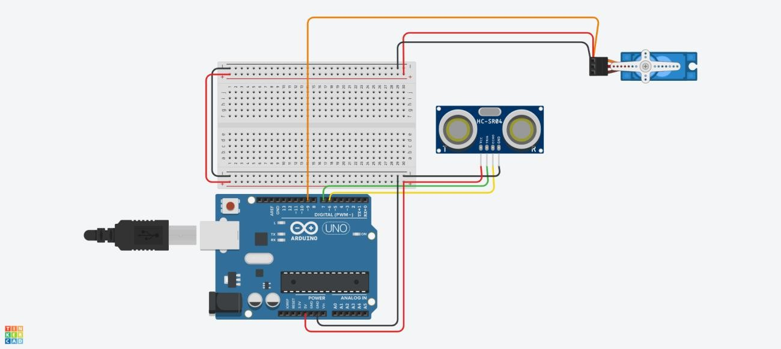

Figura 1: Sistema de Prototipagem no Tinkercad

Com base no que aprendemos nos módulos da disciplina Programação IoT, nos foi passado um trabalho avaliativo afim de desafiar e colocarmos a mostra o que foi ensinado. Como podemos analisar todos os projetos da Plataforma Arduino Uno foram criados para solucionar um problema, pensando nisso visamos criar algo que beneficiasse um grupo de pessoas, em meio a uma quarentena buscamos tocar um pouco menos nas coisas para evitar o contagio.

Mas existe um grupo que já fazem isso há muito tempo, são as pessoas com Germofobia, é o medo patológico de germes. Nesse caso, o termo "germes" refere-se amplamente a qualquer micro-organismo que cause doenças - por exemplo, bactérias, vírus, fungos ou outros parasitas. Pesquisando um pouco mais sobre esse grupo descobrimos que tocar em lixeiras é um medo constante dessas pessoas, então pesando nisso decidimos criar uma lixeira com abertura automática assim evitando o toque, e ajudando essas pessoas com sua Fobia.

# ESQUEMA DE PROTOTIPAGEM

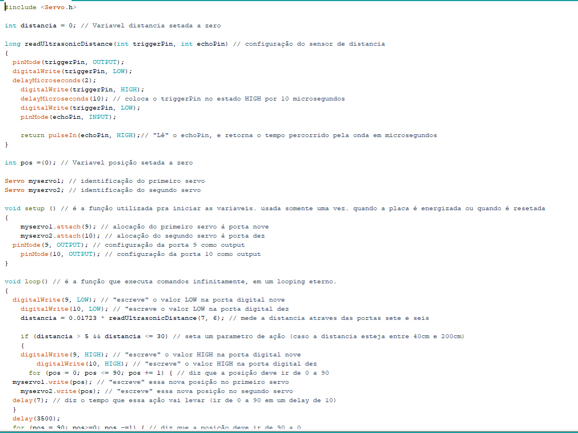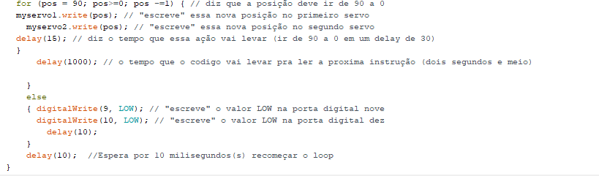

# CÓDIGO FONTE

Figura 2: Código Fonte

# ORÇAMENTO DOS EQUIPAMENTOS

Tabela 1: Tabela de Orçamentos dos Equipamentos

|  |  |  |
| --- | --- | --- |
| Peças | Quant. | Preço unit. |
| Placa compatível **Arduino Uno R3** Smd Atmega328  com Cabo Usb | 1 | R$32,00 |
| **Sensor Ultrassônico Distância Hc-Sr04** Hcsr04 Sr04  (modulo ultrassonico) | 1 | R$9,00 |
| **Micro Servo Motor**  Tower Pro Sg90 9g Rc Aeromodelo | 1 | R$12,00 |
| **Mini Protoboard**  Com 170 Pontos furos | 1 | R$4,90 |
| **10 Pçs Jumper cabo dupont** Macho X Fêmea  20cm ( MxF ) | 2 | R$4,20 |
| Total | R$66,30 | |

# CONCLUSÃO

# 

Figura 5: Imagem Lixeira 3

Figura 4: Imagem Lixeira 2

Figura 3: Imagem Lixeira 1